SỞ GD & ĐT  Mã đề: 132  TỈNH QUẢNG NAM  THPT TIỂU LA  (Đề thi có 40 câu / 4 trang) | ĐỀ THI THỬ THPT QUỐC GIA LẦN 1 NĂM 2017  Môn: KHOA HỌC TỰ NHIÊN – HÓA HỌC  Thời gian làm bài: 50 phút, không kể thời gian phát đề

Cho biết nguyên tử khối của các nguyên tố :
H =1; C = 12; N = 14; O = 16; Na = 23; Mg = 24; Al = 27; S =32; Cl = 35,5; K = 39; Ca = 40; Cr = 52;
Fe = 56; Cu = 64; Zn = 65; Ag = 108; Ba=137.

Câu 1: Dung dịch muối không phản ứng với Fe là :
A. AgNO₃. B. CuSO₄. C. MgCl₂. D. FeCl₃.
Câu 2: Amin X có công thức phân tử C₅H₁₃N. Số amin bậc III của X là :
A. 3 B. 4 C. 2 D. 5
Câu 3: Este CH₂=C(CH₃)-COO-CH₂-CH₃ có tên gọi là
A.vinyl propionat B. metyl acrylat C. etyl fomat D. etyl metacylat
Câu 4: Chất nào có nhiệt độ nóng chảy cao nhất trong các chất sau :
A. CH₂(NH₂)COOH. B. CH₃CH₂OH. C. CH₃CH₂NH₂. D. CH₃COOCH₃.
Câu 5: Cho các nhận định sau :
(a) Vinyl axetat không làm mất màu dung dịch brom.
(b) Anilin và phenol đều làm mất màu nước brom ở nhiệt độ thường.
(c) Trùng ngưng caprolactam thu được tơ capron.
(d) Cao su lưu hoá, amilopectin của tinh bột là những polime có cấu trúc mạng không gian.
(e) Peptit, tinh bột, xenlulozơ và tơ lapsan đều bị thủy phân trong dung dịch NaOH loãng, đun nóng.
Số nhận định đúng là
A. 1 B. 2 C. 3 D. 4
Câu 6: Etyl axetat không tác dụng với
A. H₂O (xúc tác H₂SO₄ loãng, đun nóng). B. H₂ (xúc tác Ni, nung nóng).
C. dung dịch Ba(OH)₂ (đun nóng). D. O₂, t⁰.
Câu 7: Cho các phát biểu sau:
(1) Khí SO₂ gây ra hiện tượng hiệu ứng nhà kính.
(2) Khí CO₂ gây ra hiện tượng mưa axit.
(3) Các dạng nhiên liệu như than, dầu mỏ và khí tự nhiên được gọi là nhiên liệu hóa thạch.
(4) Khi được thải ra khí quyển, freon (chủ yếu là CFCl₃ và CF₂Cl₂) phá hủy tầng ozon.
(5) Các nguồn năng lượng: thủy điện, gió, mặt trời đều là những nguồn năng lượng sạch.
Những phát biểu đúng là
A. (3), (4), (5). B. (1), (2), (4). C. (1), (2), (4), (5). D. (2), (3), (4), (5).
Câu 8: Giả sử 1 tấn mía cấy ép ra được 900 kg nước mía có nồng độ saccarozơ là 14%. Hiệu suất của quá trình sản xuất saccarozơ từ mía đạt được 90%. Vậy lượng đường cát trắng thu được từ 1 tấn mía cây là:
A. 113,4 kg B. 140,0 kg C. 126,0 kg D. 213,4 kg
Câu 9: Cho hỗn hợp gồm a (mol) Mg và b (mol) Fe vào dung dịch chứa c (mol) AgNO₃, khi các phản ứng xảy ra hoàn toàn thu được dung dịch X gồm 2 muối và chất rắn Y (gồm 2 kim loại).
A. 2a ≤ c ≤ 2(a + b). B. 2a < c < 2(a + b). C. c ≤ 2(a + b). D. 2(a – b) < c < 2(a + b).
Câu 10: Đốt cháy hoàn toàn m gam hỗn hợp X gồm C₂H₄O₂, C₃H₄O₂, CH₂O và C₃H₆O₃ cần dùng V lít khí oxi (đktc) thu được 3,36 lít khí CO₂ (đktc) và 2,7 gam nước. Giá trị của m và V lần lượt là
A. 4,5g và 3,36 lít B. 2,1g và 3,36 lít C. 2,1g và 4,48 lít D. 4,5g và 4,48 lít
Câu 11: Nhiệt phân Fe(NO₃)₂ trong môi trường khí trơ. Sau khi các phản ứng xảy ra hoàn toàn, thu được sản phẩm gồm:
A. FeO, NO₂, O₂. B. Fe₂O₃, NO₂, O₂. C. Fe₃O₄, NO₂, O₂. D. Fe, NO₂, O₂.
Câu 12: Hấp thụ hết 4,48 lít CO₂ (đktc) vào dung dịch chứa x mol KOH và y mol K₂CO₃ thu được 200ml dung dịch X. Lấy 100ml X cho từ từ vào 300 ml dung dịch HCl 0,5M thu được 2,688 lít khí (đkc). Mặt khác, 100 ml X tác dụng với Ba(OH)₂ dư thu được 39,4 gam kết tủa. Giá trị của x là
A. 0,15 B. 0,2 C. 0,06 D. 0,1
Câu 13: Lần lượt cho một mẫu Ba và các dung dịch K₂SO₄, NaHCO₃, HNO₃ và NH₄Cl. Số trường hợp xuất hiện kết tủa là
A. 3 B. 4 C. 2 D. 1
Câu 14: Hỗn hợp M gồm một anken và hai amin no, đơn chức, mạch hở X và Y là đồng đẳng kế tiếp nhau (M_{X} < M_{Y}). Đốt cháy hoàn toàn một lượng M cần dùng vừa đủ 0,225 mol O₂, thu được H₂O, N₂ và 0,12 mol CO₂. Công thức phân tử của Y là
A. C₃H₉N. B. C₂H₇N. C. C₄H₁₁N. D. CH₅N.
Câu 15: Đốt cháy hoàn toàn một este no 2 chức mạch hở X. Sục toàn bộ sản phẩm cháy vào dung dịch Ca(OH)₂ dư, sau phản ứng thu được 5,0 gam kết tủa và khối lượng dung dịch giảm 2,08 gam. Biết khi xà phòng hoá X chỉ thu được muối của axit cacboxylic và ancol. Số đồng phân của X là:
A. 4 B. 5. C. 3. D. 6.
Câu 16: Hỗn hợp X gồm CH₃COOC₂H₅, C₂H₅COOCH₃ và C₂H₅OH. Đốt cháy hoàn toàn m gam hỗn hợp X thu được 0,6 mol CO₂ và 0,7 mol H₂O. Thành phần phần trăm về khối lượng của C₂H₅OH bằng
A. 34,33% B. 51,11% C. 50,00% D. 20,72%
Câu 17: Cho 6,9 gam Na vào dung dịch HCl thu được dung dịch X có chứa 14,59 gam chất tan. Cho dung dịch X vào dung dịch AgNO₃ dư đến phản ứng hoàn toàn thu được a gam kết tủa. Giá trị của a là:
A. 38,65 gam B. 28,8 gam C. 40,76 gam D. 39,20 gam
Câu 18: Xà phòng hóa hoàn toàn 4,4 gam CH₃COOC₂H₅ bằng một lượng dung dịch NaOH vừa đủ. Cô cạn dung dịch sau phản ứng, thu được m gam muối khan. Giá trị của m là
A. 4,1. B. 3,7. C. 4,2. D. 6,4.
Câu 19: Sắt tây là hợp kim của sắt và kim loại M. M là:
A. Zn. B. Pb. C. Cr. D. Sn.
Câu 20: Cho m gam glucozơ lên men thành ancol etylic. Khí sinh ra cho vào nuớc vôi trong dư thu được 120 gam kết tủa, biết hiệu suất quá trình lên men đạt 60%. Giá trị m là
A. 225 gam. B. 180 gam. C. 112,5 gam. D. 120 gam.
Câu 21: Hòa tan 9,61 gam hỗn hợp X gồm 3 kim loại Ba, Al và Fe vào nước (lấy dư) thu được 2,688 lít H₂ (đkc) và chất rắn Y. Cho Y tác dụng hết với CuSO₄ thu được 7,04 gam Cu. Phần trăm khối lượng của Al trong X là :
A. 22,47 % B. 33,71 % C. 28,09 % D. 16,85 %
Câu 22: Cho các phát biểu sau :
(1) Khi đun nóng NH₂-CH₂-CH₂-COOH có xúc tác thích hợp thì thu được hỗn hợp các peptit
(2) Metylamin, amoniac và anilin đều đều làm giấy quỳ tím ẩm chuyển sang màu xanh
(3) Sobitol là hợp chất hữu cơ tạp chức.
(4) Tơ hóa học gồm tơ nhân tạo và tơ tổng hợp.
(5) Nhỏ dung dịch I₂ vào dung dịch hồ tinh bột, rồi đun nóng dung dịch thu được xuất hiện màu xanh tím
Số phát biểu đúng là :
A. 1 B. 2 C. 3 D. 4
Câu 23: Cho 17,6 gam hỗn hợp X gồm Fe và Cu phản ứng với dung dịch HCl loãng (dư), đến khi phản ứng xảy ra hoàn toàn thu được 4,48 lít khí H₂ (đktc) và dung dịch chứa m gam muối. Giá trị của m là ?
A. 25,4 gam. B. 31,8 gam. C. 24,7 gam D. 18,3 gam
Câu 24: Cho từ từ đến dư dung dịch NaOH vào dung dịch X chứa hỗn hợp Al(NO₃)₃, HCl và HNO₃. Kết quả thí nghiệm được biểu diễn trên đồ thị sau, giá trị của a là
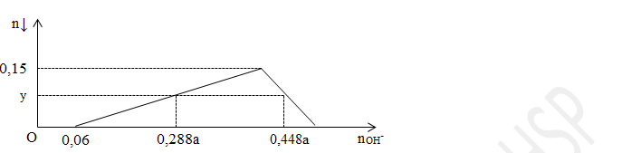
A. 1,5 B. 1,2 C. 0,8 D. 1,25
Câu 25: Ba chất hữu cơ đơn chức, mạch hở X, Y, Z có cùng công thức phân tử C₃H₆O₂ và có các tính chất: X, Y, Z đều phản ứng được với dung dịch NaOH; X, Z đều không có khả năng tác dụng với kim loại Na; khi đun nóng chất X với dung dịch H₂SO₄ loãng thì trong số các sản phẩm thu được, có một chất có khả năng tham gia phản ứng tráng bạc. Các chất X, Y, Z lần lượt là
A. CH₃COOCH₃, C₂H₅COOH, HCOOC₂H₅. B. HCOOC₂H₅, CH₃COOCH₃, C₂H₅COOH.
C. HCOOC₂H₅, C₂H₅COOH, CH₃COOCH₃. D. C₂H₅COOH, HCOOC₂H₅, CH₃COOCH₃.
Câu 26: Trùng hợp hiđrocacbon nào sau đây tạo ra polime dùng để sản xuất cao su buna
A. Penta-1,3-đien. B. Buta-1,3-đien. C. But-2-en. D.2-metylbuta-1,3-đien.
Câu 27: Cho hỗn hợp Fe, Mg vào dung dịch AgNO₃ và Cu(NO₃)₂ thì thu được dung dịch A và 1 kim loại. Kim loại thu được sau phản ứng là :
A. Cu B. Ag C. Fe D. Mg
Câu 28: Cho các chất: HCOO-CH_{3,} CH₃-COOH, CH₃-COOCH=CH₂, CH₃-CH₂-CHO và (COOCH₃)₂. Số chất trong dãy thuộc loại este là
A. 4 B. 2. C. 3. D. 1.
Câu 29: Đốt cháy hoàn toàn 9,65 gam hỗn hợp X gồm các amin no hở thu được 17,6 gam CO₂ và 12,15 gam H₂O. Nếu cho 19,3 gam X tác dụng với HCl dư được m gam muối. Xác định m?
A. 37,550 gam B. 28,425 gam C. 18,775 gam D. 39,375 gam
Câu 30: Tiến hành các thí nghiệm sau :
(a) Ag vào HNO₃ loãng. (b) Cr vào HCl loãng, nóng.
(c) Fe vào H₂SO₄ loãng nguội (d) Sục khí H₂S vào dung dịch FeCl₂
(e) Cho Na₂O vào dung dịch K₂SO₄ (f) Cho Al₂O₃ vào dung dịch KHSO₄
Trong các thí nghiệm trên, số trường hợp xảy ra phản ứng là
A. 2. B. 4. C. 3. D. 5.
Câu 31: Phát biểu không đúng là
A. CO₂ là thủ phạm chính của hiện tượng biến đổi khí hậu
B. CF₂Cl₂ là thủ phạm chính gây thủng tầng ozon.
C. SO₂ là thủ phạm chính của hiện tượng mưa axit.
D. Nhiên liệu hóa thạch các nước đang sử dụng như than đá, dầu mỏ, khí tự nhiên… là nhiên liệu sạch.
Câu 32: Cho các chuyển hóa sau:
X + H₂O 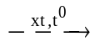 Y;
Y + Br₂ + H₂O → Axit gluconic + HBr
Axit gluconic + NaHCO₃ → Z + Natri gluconat + H₂O;
Z + H₂O 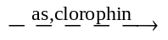 X + E
Các chất X và Y lần lượt là
A. saccarozơ và glucozơ. B. tinh bột và glucozơ. C. xenlulozơ và glucozơ. D. tinh bột và fructozơ.
Câu 33: Hỗn hợp A gồm Fe(NO₃)₃, Al, Cu và MgCO₃. Hòa tan 28,4 gam A bằng dung dịch H₂SO₄ thu được dung dịch B chỉ chứa 65,48 gam muối và V lít hỗn hợp Z (đkc) gồm NO, N₂O, N₂, H₂ và CO₂ (trong đó có 0,02 mol H₂) có tỉ khối so với H₂ là 16. Cho B tác dụng với lượng dư BaCl₂ thu được 123,49 gam kết tủa. Mặt khác, nếu cho từ từ NaOH vào B thì lượng kết tủa cực đại thu được là 31,92 gam. Giá trị của V là :
A. 3,36 lít B. 4,48 lít C. 5,6 lít D. 5,6 lít
Câu 34: Hỗn hợp A gồm 3 este mạch hở, không phân nhánh được tạo bởi axit propionic, axit oxalic và hai ancol đơn chức. Đốt cháy hoàn toàn 25,4 gam A cần dùng 33,6 lít O₂ (đkc), thu được 16,2 gam H₂O. Nếu cho 25,4 gam A vào dung dịch Br₂ dư thì số mol Br₂ tham gia phản ứng là :
A. 0,2 mol B. 0,25 mol C. 0,35 mol D. 0,4 mol
Câu 35: Amino axit X có công thức H₂N- C_{x}H_{y} -(COOH)₂. Cho 0,1 mol X vào 0,2 lít dung dịch H₂SO₄ 0,5M thu được dung dịch Y. Cho Y phản ứng vừa đủ với dung dịch gồm NaOH 1M và KOH 3M thu được dung dịch chứa 36,7 gam muối. Phần trăm khối lượng của nitơ trong X là :
A. 11,966%. B. 10,687%. C. 10,526% D. 9,524%.
Câu 36: Hỗn hợp X nặng m gam gồm mantozo và tinh bột. Chia X thành hai phần bằng nhau
-Phần 1 : Hòa tan trong nước dư, lọc lấy kết tủa rồi cho dung dịch phản ứng hết với dung dịch AgNO₃/NH₃ dư thu được 0,03 mol Ag
-Phần 2 : Đun nóng với dung dịch H₂SO₄ loãng để thực hiện phản ứng thủy phân. Hỗn hợp sau phản ứng được trung hòa bởi dung dịch NaOH sau đó cho toàn bộ sản phẩm thu được tác dụng hết với AgNO₃/NH₃ dư thu được 0,192 mol Ag. Biết hiệu suất phản ứng thủy phân đạt 60%. Giá trị của m là :
A. 45,9 g B. 35,553 g C. 49,14 g D. 52,38 g
Câu 37: Hỗn hợp X gồm 2 aminoaxit no (chỉ có nhóm chức –COOH và NH₂ trong phân tử) trong đó tỷ lệ m_{O} : m_{N} = 80 : 21. Để tác dụng vừa đủ với 3,83 gam hỗn hợp X cần 30 ml dung dịch HCl 1M. Mặt khác đốt cháy hoàn toàn 3,83 gam hỗn hợp X cần 3,192 lít oxi ở đktc. Dẫn toàn bộ sản phẩm cháy gồm CO_{2,} H₂O và N₂ vào dung dịch nước vôi trong dư thì khối lượng kết tủa thu được là :
A. 15 gam B. 13 gam C. 10 gam D. 20 gam
Câu 38: Đun nóng a gam một hợp chất hữu cơ X (chứa C,H,O) mạch không phân nhánh với dung dịch chứa 11,2 gam KOH đến khi phản ứng xảy ra hoàn toàn, thu được dung dịch A, để trung hòa KOH dư trong dung dịch A cần dùng 80 ml dung dịch HCl 0.5M. Làm bay hơi hỗn hợp sau khi trung hòa một cách cẩn thận, người ta thu được 7,36 gam hỗn hợp hai ancol đơn chức Y và 18,34 gam hỗn hợp hai muối Z. Giá trị của a là
A. 14,86 gam B. 16,64 gam C. 13,04 gam D. 13,76 gam
Câu 39: Đun nóng 0,4 mol hỗn hợp E gồm đipeptit X, tripeptit Z đều mạch hở bằng lượng vừa đủ dung dịch NaOH thu được dung dịch chứa 0,5 mol muối của glyxin ;0,4 mol muối của alanin và 0,2 mol muối của valin. Mặt khác đốt cháy m gam E trong oxi vừa đủ thu được hỗn hợp CO₂, H₂O và N₂. Trong đó tổng khối lượng của CO₂ và H₂O là 78,28 gam. Giá trị gần nhất của m là :
A. 55,6 B. 45,1 C. 43,2 D. 33,5
Câu 40: Cho 7,65 gam hỗn hợp X gồm Al và Al₂O₃ (trong đó Al chiếm 60% khối lượng) tan hoàn toàn trong dung dịch Y gồm H₂SO₄ và NaNO₃, thu được dung dịch Z chỉ chứa 3 muối trung hòa và m gam hỗn hợp khí T (trong T có 0,015 mol H₂). Cho dung dịch BaCl₂ dư vào Z đến khi các phản ứng xảy ra hoàn toàn, thu được 93,2 gam kết tủa. Còn nếu cho Z phản ứng với NaOH thì lượng NaOH phản ứng tối đa là 0,935 mol. Giá trị của m gần nhất giá trị nào sau đây :
A. 2,5 B. 3,0 C. 1,0 D. 1,5

----------HẾT----------
PHÂN TÍCH - HƯỚNG DẪN GIẢI
ĐỀ THI THỬ THPT TIỂU LA LẦN 1

Câu 1: Chọn C.
A. Fe + AgNO₃ → Fe(NO₃)₂ + Ag B. Fe + CuSO₄ → FeSO₄ + Cu
D. Fe + 2FeCl₃ → 3FeCl₂
Câu 2: Chọn A.
X có 3 đồng phân amin bậc III là : (CH₃)₂N-nC₃H₇, (CH₃)₂NCH(CH₃)₂ và CH₃NH(C₂H₅)₂.
Câu 3: Chọn D.
Câu 4: Chọn A.
Nước cứng tạm thời là nước chứa nhiều ion Ca²⁺, Mg²⁺ và HCO₃⁻.
Câu 5: Chọn B.
Có 2 nhận định đúng là (b) và (d).
(a) Sai, Vinyl axetat làm mất màu dung dịch brom : CH₃COOCH=CH₂ + Br₂ → CH₃COOCH(Br)-CH₂(Br)
(c) Sai, Trùng hợp caprolactam thu được tơ capron.
(d) Sai, chỉ có peptit và tơ lapsan bị thủy phân trong dung dịch NaOH loãng, đun nóng.
Câu 6: Chọn B.
A.
C.
D.
Câu 7: Chọn A.
(1) Sai, các khí gây ra hiệu hứng nhà kính chủ yếu là : hơi nước, CO₂, CH₄, N₂O, O₃ các khí CFC, CF₆ …
(2) Sai, SO₂ và các khí N_{x}O_{y} là nguyên nhân gây ra hiện tượng mưa axit
Câu 8: Chọn A.
- Khối lượng saccarozơ là: m_{saccarozơ} 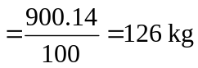
- Khối lượng đường cát trắng thu được từ 1 tấn mía cây là: m_{saccarozơ}.H% 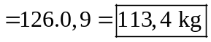
Câu 9: Chọn B.
Câu 10: Chọn A.
- Ta thực hiện phép gộp sau :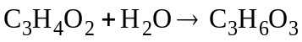 suy ra hỗn hợp X gồm C₂H₄O₂, CH₂O và C₃H₆O₃
- Hỗn hợp X có CTTQ là C_{n}H_{2n}O_{n} và 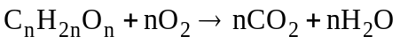
- Từ phản ứng trên ta có : 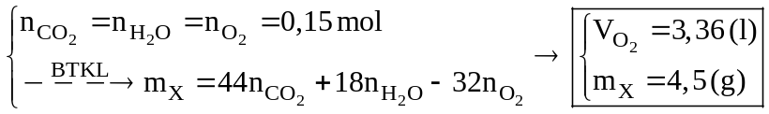
Câu 11: Chọn B
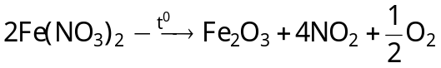
Câu 12: Chọn C.
Dung dịch X gồm KHCO₃ và K₂CO₃ :
Khi cho 100 ml dung dịch X tác dụng với 0,15 mol HCl thì :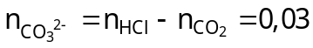 (1)
Khi cho 100 ml dung dịch X tác dụng với Ba(OH)₂ dư thì : 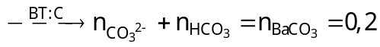 (2)
Từ (1) và (2) ta suy ra trong 100 ml dung dịch X chứa 0,03 mol 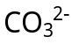 và 0,17 mol 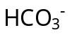 .Vậy trong 200 ml dung dịch X chứa 0,06 mol và 0,34 mol .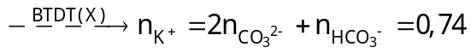
Câu 13: Chọn C.
Khi cho Ba tác dụng lần lượt với các dung dịch thì có 2 trường hợp xuất hiện kết tủa là : K₂SO₄ và NaHCO₃
và
Câu 14: Chọn B.
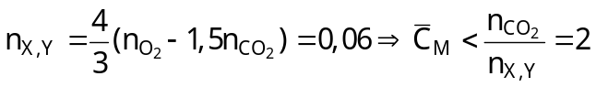 . Vì số nguyên tử C của anken ≥ 2 nên X và Y lần lượt là
CH₃NH₂ và C₂H₅NH₂ (C₂H₇N).
Câu 15: Chọn B.
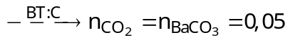 mà
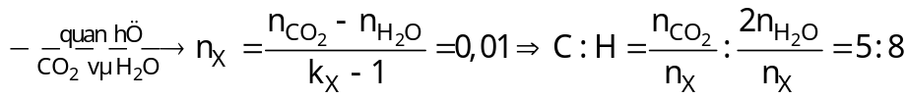→ X là 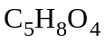
Các đồng phân mà este X được tạo từ ancol 2 chức và axit đơn chức là
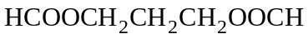, 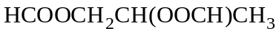 và 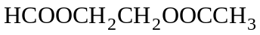,
Các đồng phân mà este X được tạo từ ancol đơn chức và axit hai chức là
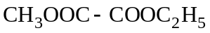và 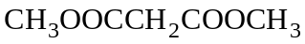.Vậy X có tất cả 5 đồng phân

Câu 16: Chọn A
- Các este trong X có CTPT là C₄H₈O₂ . Khi đốt X thì :
Câu 17: Chọn A.
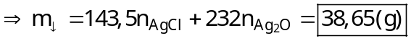
Câu 18: Chọn A.
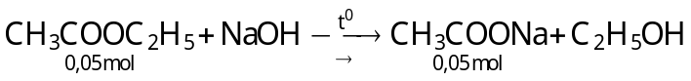
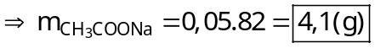
Câu 19: Chọn D.
Câu 20: Chọn B.
Câu 21: Chọn C.
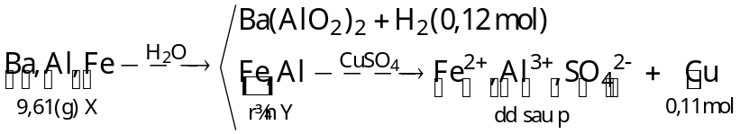
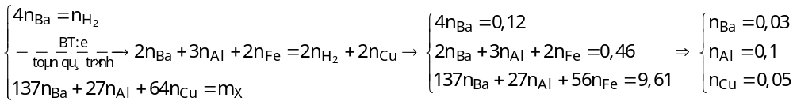
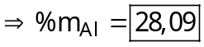
Câu 22: Chọn A.
- Có 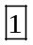 nhận định đúng là (4)
(1) Sai, Vì NH₂-CH₂-CH₂-COOH là β – amino axit nên không thể thu được hỗn hợp peptit.
(2) Sai, Anilin không làm đổi màu quỳ tím và chất chỉ thị phenolphtalein.
(3) Sai, Sobitol chứa 6 nhóm chức –OH.
(5) Sai, Khi đun nóng thì iot bị giải phóng ra khỏi phân tử tinh bột nên làm mất màu xanh tím.
Câu 23: Chọn A.
Câu 24: Chọn D
-
-
-
-
Câu 25: Chọn C.
- Các đồng phân đơn chức có CTPT C₃H₆O₂ là CH₃COOH, HCOOC₂H₅ và CH₃COOCH₃.
- X, Z không tác dụng được Na ⇒ trong phân tử X và Z không có H linh động (tức là không có nhóm –COOH hoặc –OH). Mặt khác khi thủy phân X thu được hợp chất hữu cơ có khả năng tham gia phản ứng tráng bạc. Vậy X, Y và Z lần lượt là HCOOC₂H₅, CH₃COOH và CH₃COOCH₃.
Câu 26: Chọn B.
Buta-1,3-đien Cao su buna
Câu 27: Chọn B.
- Kim loại thu được sau phản ứng là Ag. Phương trình phản ứng :
Mg + 2AgNO₃ → Mg(NO₃)₂ + 2Ag Fe + 2AgNO₃ → Fe(NO₃)₂ + 2Ag
- Nếu AgNO₃ dư thì Fe(NO₃)₂ + AgNO₃ → Fe(NO₃)₃ + Ag
Câu 28: Chọn C.
- Este là những hợp chất hữu cơ mà trong phân tử có chứa nhóm chức –COO– (cacboxylat). Dựa vào đặc điểm cấu tạo, có 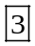 chất thuộc loại este là : HCOO-CH_{3,} CH₃-COOCH=CH₂, (COOCH₃)₂.
Câu 29: Chọn A.
- Đốt 9,65 (g) X thì 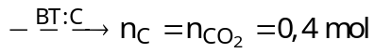 và 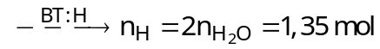
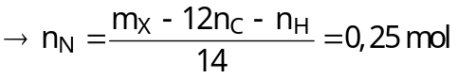. Trong 19,3 gam X chứa 0,5 mol N, khi cho X tác dụng với HCl_{dư} thì
Câu 30: Chọn B.
Có 5 thí nghiệm xảy ra phản ứng ở điều kiện thường là (a), (b), (c), (e) và (f).
(a) 3Ag + 4HNO_{3 (loãng)} → 3AgNO₃ + NO + 2H₂O (b) Cr + 2HCl_{(loãng)} → CrCl₂ + H₂
(c) Fe + H₂SO_{4(loãng, nguội)} → FeSO₄ + H₂ (d) H₂S + FeCl₂ : không xảy ra phản ứng
(e) Na₂O + H₂O → 2NaOH (f) Al₂O₃ + KHSO₄ → Al₂(SO₄)₃ + K₂SO₄ + H₂O
Câu 31: Chọn D.
Nhiên liệu hóa thạch là các loại nhiên liệu được tạo thành bởi quá trình phần hủy kị khí của các sinh vật chết bị chôn vùi cách đây hơn 300 triệu năm.
- Các nhiên liệu hóa thạch là tài nguyên không tái tạo bởi phải mất hang triệu năm để tạo ra chúng.
- Việc đốt nhiên liệu hóa thạch tạo ra khoảng 21,3 tỉ tấn CO₂ mỗi năm, mà CO₂ là một trong những khí gây hiệu ứng nhà kính, làm cho nhiệt độ trung bình của bề mặt của trái đất tăng.
Câu 32: Chọn B.
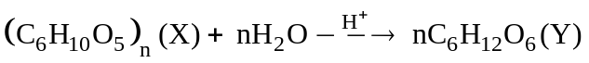
.
Vậy X, Y lần lượt là tinh bột và glucozơ.
Câu 33: Chọn B.
- Khi cho B tác dụng với BaCl₂ thì 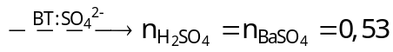
- Khi cho B tác dụng với NaOH thì 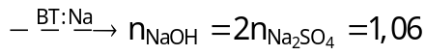và 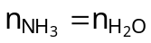
- Khi cho A tác dụng với H₂SO₄ thì :
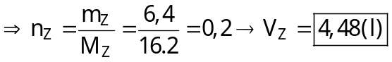
Câu 34: Chọn C.
- Giả sử hỗn hợp chỉ chứa este đơn chức (chỉ được tạo bởi axit propionic) 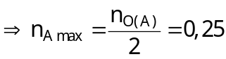
- Giả sử hỗn hợp chỉ chứa este hai chức (chỉ được tạo bởi axit oxalic) 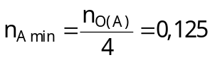
Câu 35: Chọn C.
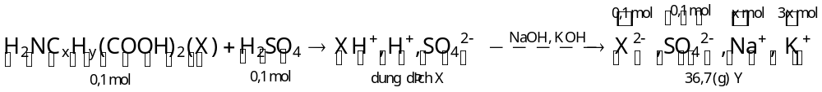
Câu 36: Chọn C.
- Xét phần 1 ta có : 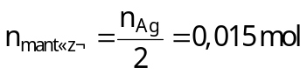
- Xét phần 2 ta có :
→ Vậy 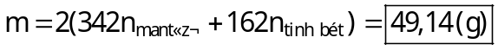
Câu 37: Chọn B.
- Khi cho 3,83 gam X tác dụng với HCl thì : 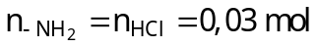
- Theo đề bài ta có : 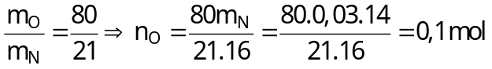
- Khi đốt cháy hoàn toàn 3,83 gam hỗn hợp X thì :
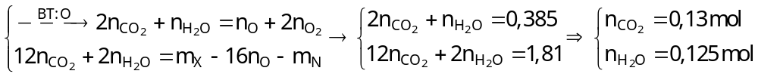
- Dẫn sản phẩm cháy vào nước vôi trong dư thì :
Câu 38: Chọn D.
- Xét toàn bộ quá trình phản ứng ta có : 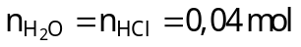
Câu 39: Chọn D.
- Quy đổi 0,4 mol hỗn hợp E thành C₂H₃ON, -CH₂ và H₂O, khi đó :
, 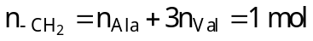 và 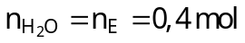
→ Vậy khối lượng của 0,4 mol E là :
- Khi đốt cháy 0,4 mol E thì :
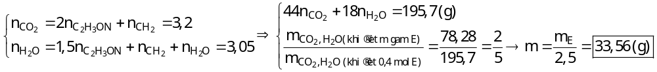Câu 40: Chọn D.
- Khi cho dung dịch Z tác dụng với BaCl₂ dư thì : 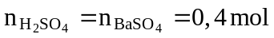
- Xét quá trình hỗn hợp X tác dụng với dung dịch Y ta có :
+
+ Khi dung dịch Z tác dụng với 0,935 mol NaOH thì :
.

